

INSTRUÇÕES PARA USO DO GITHUB

Faculdade de Engenharia Elétrica e de Computação (FEEC)
Laboratório WissTek-IoT
Universidade Estadual de Campinas (UNICAMP)

Maio 2026

Sumário
1 INTRODUÇÃO 3
2 Quais as aplicações necessárias 3
2.1 Criar Subdiretório no computador 4
2.2 Instalando o Git 4
2.3 Instalar o GitHub Desktop 5
2.4 Instalar o Visual Studio Code (VSC) 7
2.5 Criar Profile no GitHub na Web 7
3 COMO CRIAR UM REPOSITÓRIO NOVO 8
3.1 Criar repositório no GitHub DeskTop 8
3.2 Visualizar o repositório EXP8 no GitHub na nuvem 12
3.3 Caso o repositório estiver privado 13
4 REMOVER UM REPOSITÓRIO 15
5 EDIÇÃO DE ARQUIVOS 16
6 ROTINA DE ATUALIZAÇÕES 17
7 DOCUMENTAÇÃO README.md 22
7.1 Criação do documento no Word. 22
7.2 Figuras e Expressões 22
7.3 Converter Word para README.md 23
8 Versões Anteriores 31

INTRODUÇÃO
A documentação dos projetos do WissTek-IoT é uma necessidade importante para criar o repositório no GitHub e, com isso, facilitar o versionamento dos diversos projetos do laboratório.
Em um primeiro momento, o GitHub será utilizado para documentar o que está em cada projeto utilizando o arquivo README.md gerado em cada repositório criado.
A proposta é ter uma estrutura básica para todos os documentos já no formato de tópicos, que podem facilitar a elaboração de artigos no futuro.
Dessa forma, temos que o objetivo específico desse material é criar um passo a passo para documentar GitHub qualquer projeto no WissTek-IoT.
Para facilitar o entendimento dos passos para documentação, será utilizado como exemplo a criação de um repositório com o nome EXP8.
- Quais aplicações são necessárias no computador e na Web.
- Como criar um repositório.
- Como deletar um repositório.
- Como criar a documentação com o arquivo README.md.

Quais as aplicações necessárias
Este tópico contempla cinco partes
- Um subdiretório no seu computador no C:
- O Git
- O GitHub Desktop
- Instalar o Visual Studio Code
- Um profile no GitHub na Web

Criar Subdiretório no computador
Nesta etapa, um subdiretório será criado no C: com o nome que será vinculado ao GitHub. No exemplo, foi criado o subdiretório.
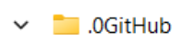
Nesse subdiretório serão criadas as pastas com os arquivos que serão “versionados” pelo GitHub.
Como exemplo, a figura abaixo mostra as pastas no .0GitHub
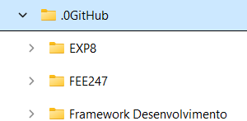
Neste documento é utilizado o subdiretório EXP8 como exemplo.
Já colocar todos os arquivos do projeto dentro desta pasta EXP8.
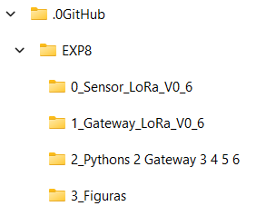

Instalando o Git
O Git é o sistema de controle de versão para os códigos criados, por isso, sua instalação se faz necessária para que o GitHub consiga saber o que foi modificado nas pastas e consiga preparar os arquivos para um posterior envio para o site.
Dessa forma, segue o link para a instalação do Git
git-scm.com

Instalar o GitHub Desktop
Após a instalação do Git teremos que instalar o GitHub desktop, lembre-se que é nele onde ficarão os arquivos que serão versionados.
Segue o link para a instalação dessa ferramenta:
https://desktop.github.com/download/
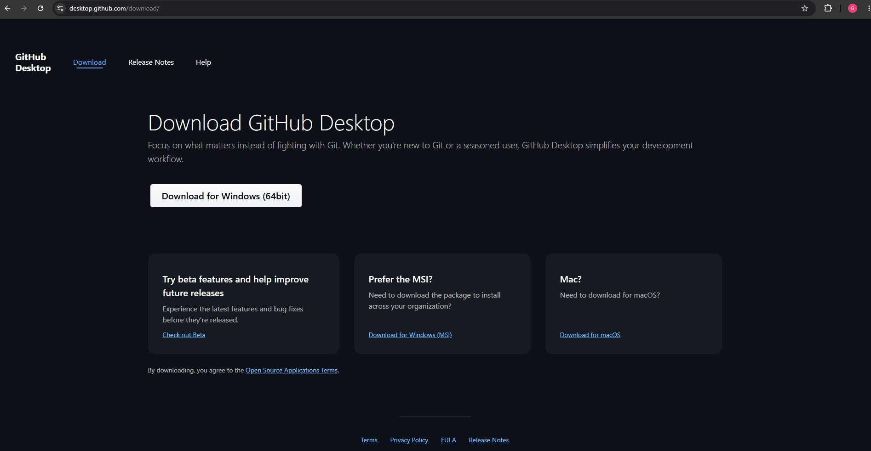
Clique em Download e esclha a versão para o seu sistema:
- Windows
- macOS
- Linux

Após a instalação, abra o GitHub Desktop.
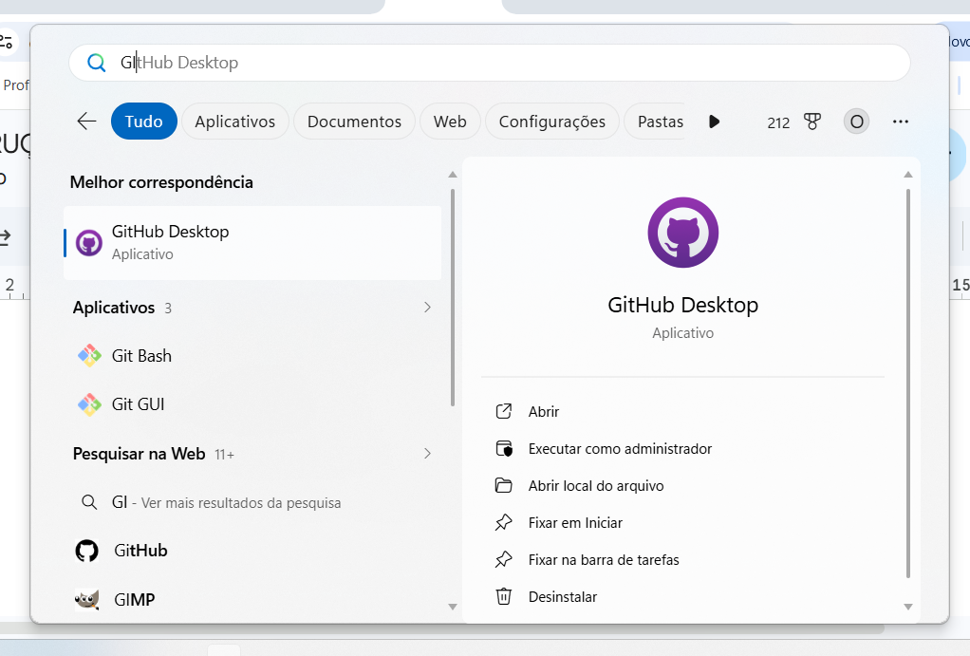
Tela inicial.
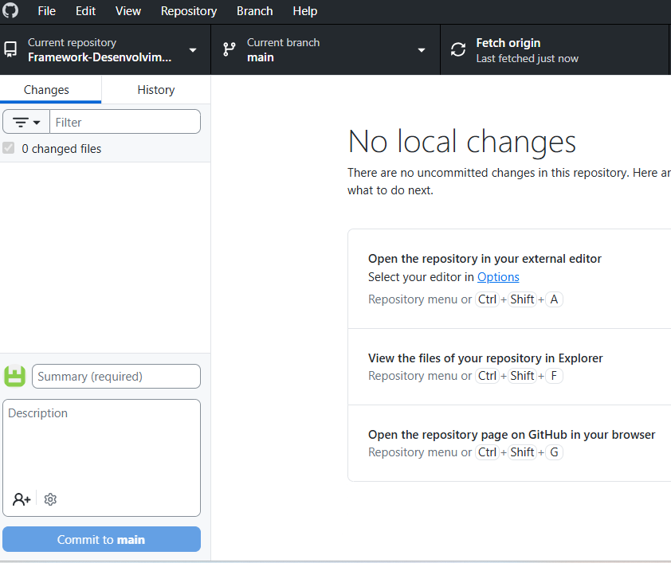

Essa é a ferramenta que vai fazer o versionamento dos arquivos no computador e sincronizar com o GitHub na Web. Observe que ela está vinculada ao subdiretório C:\.0GitHub\EXP8 que foi criado antes.

Instalar o Visual Studio Code (VSC)
A instalação dessa aplicação é recomendada, pois ela facilita na criação de códigos que serão lançados para o GitHub na Web.
Acesse o site oficial:
https://code.visualstudio.com
Clique em Download.
Escolha a versão para o seu sistema:
- Windows
- macOS
- Linux
Abra o arquivo .exe que você baixou
Clique em Avançar
Aceite os termos
Marque opções úteis:
- Adicionar ao PATH (recomendado)
- Criar atalho na área de trabalho
Clique em Instalar
Finalize e abra o programa.
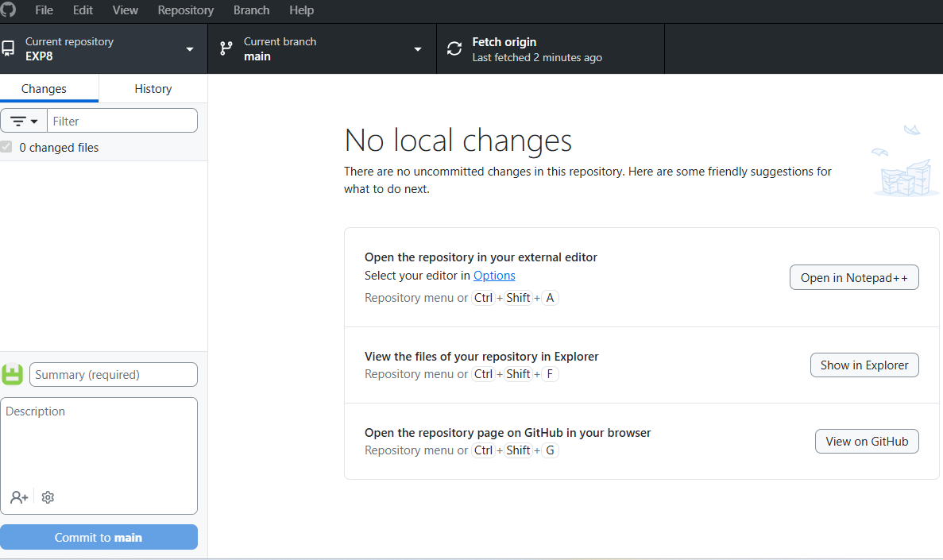

Criar Profile no GitHub na Web
Um profile no GitHub na Web que vão ter os arquivos no repositório na Web.

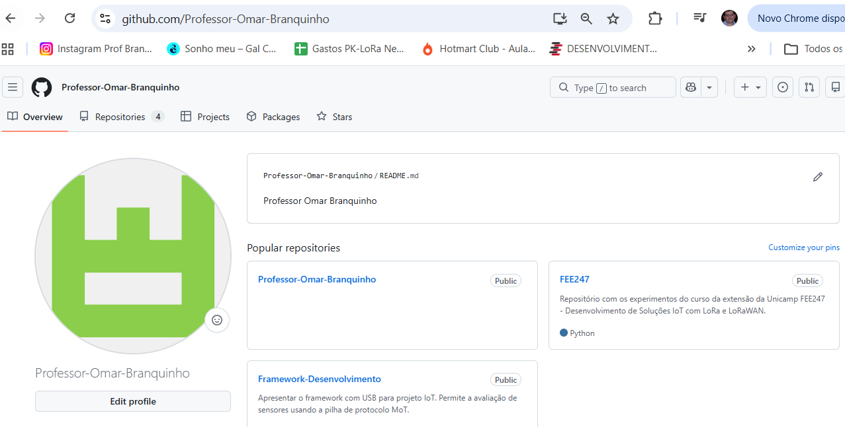
Nesse exemplo é utilizado o perfil do Professor-Omar-Branquinho.
https://github.com/Professor-Omar-Branquinho
Essa primeira parte de instalação está no documento preparado pelo Guilherme, onde temos as instruções de como baixar o GitHub Desktop e como criar um perfil no GitHub.

COMO CRIAR UM REPOSITÓRIO NOVO
Para criar um repositório é preciso:
- Criar a pasta no subdiretório da pasta do GitHub, no exemplo C:\.0GitHub\EXP8 (ainda não é necessário colocar os arquivos dos códigos do projeto)
- Criar o repositório no GitHub Desktop
- Ver repositório no GitHub na Web

Criar repositório no GitHub DeskTop
Existem duas formas.
Abrir o GitHub Desktop e ir em File e escolher New Repository.
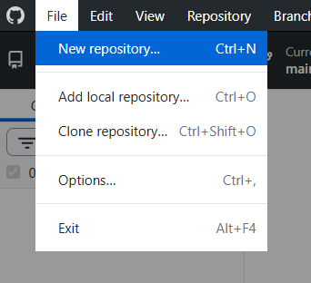
Clicar em criar New Repository
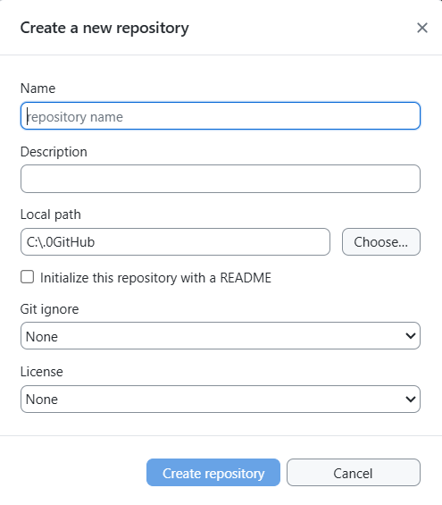
Colocar Nome e Descrição e clicar em Create repository.
Deve ser publicado o repositório, isso pode ser feito clicando em Publish repository
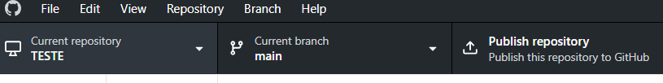
No caso desse documento foi o EXP8 com a descrição que é uma MAC centralizada.
Após a criação do repositório no computador a tela ficará como a seguir.
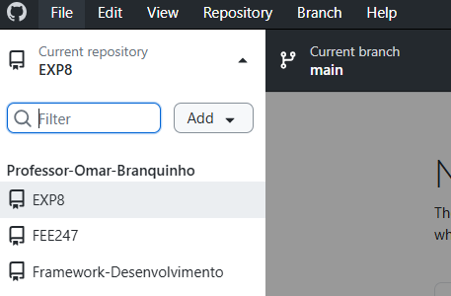
Existe uma outra forma de criar o repositório indo no Add.
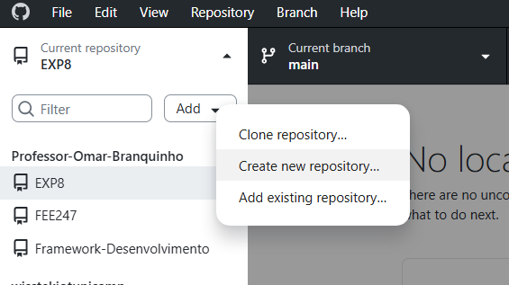

Os passos são os mesmos. Porém, o default é vir marcado como private. Dessa forma, o repositório aparece com um cadeado, como a seguir.
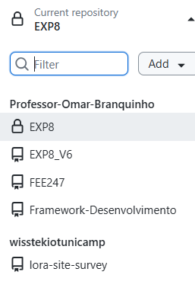
Isso significa que foi criado um repositório privado e não público. É necessário passar para público. Para isso, desmarque a opção “keep this code private”.
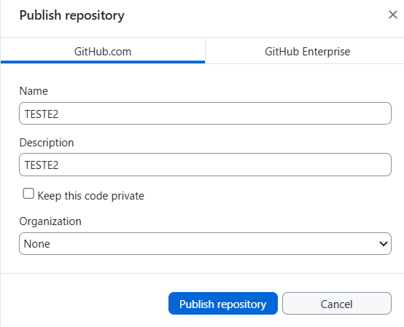


Clicar no Publish repository, assim você publica o repositório

Visualizar o repositório EXP8 no GitHub na nuvem
Quando criamos o repositório no GitHub Desktop, ele passa a existir também no GitHub na nuvem.
Para ver o repositório na nuvem basta ir no GitHub Desktop repository e selecionar a opção View on GitHub.

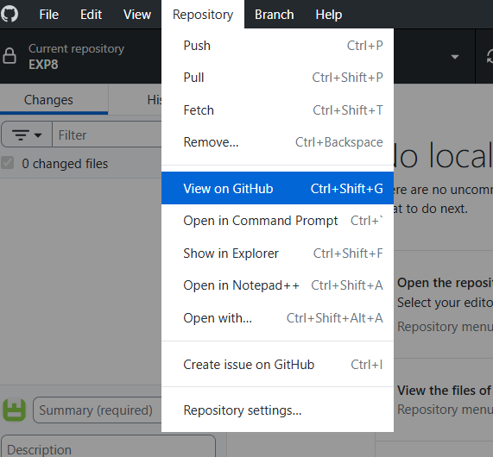
Esse comando já liga automaticamente com o profile no GitHub Web.
Vai aparecer o subdiretório EXP8 no repositório do GitHub na Web.
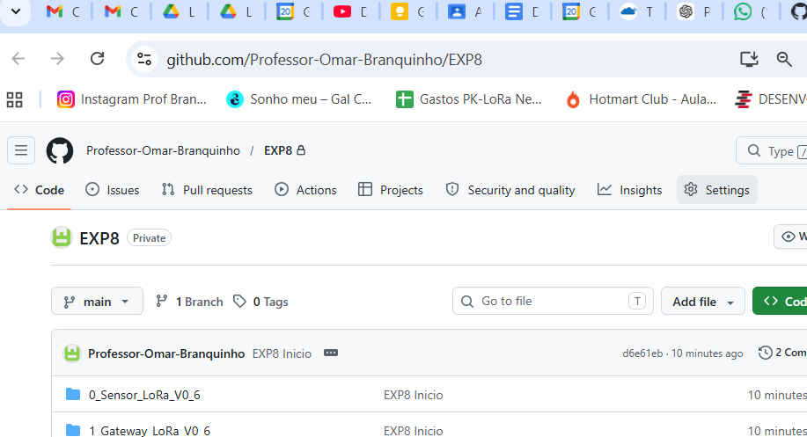

Caso o repositório estiver privado
Eventualmente pode ser que o repositório esteja privado e precisa passar para público no GitHub na Web. Caso você não tenha desmarcado a opção de manter o código privado da etapa anterior, existe esse outro caminho para tornar o repositório público.
Ir em Settings no GitHub na Web parte superior a direita.
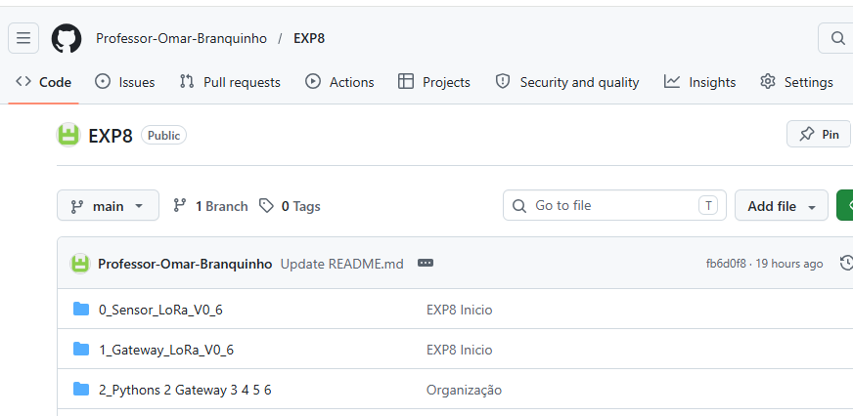

Ir em Danger Zone e Change visibility.
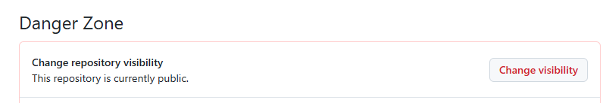
Passar para public. Para isso, será preciso a senha do perfil do GitHub para fazer essa mudança.
Agora está público e aparece no GitHub o EXP8.

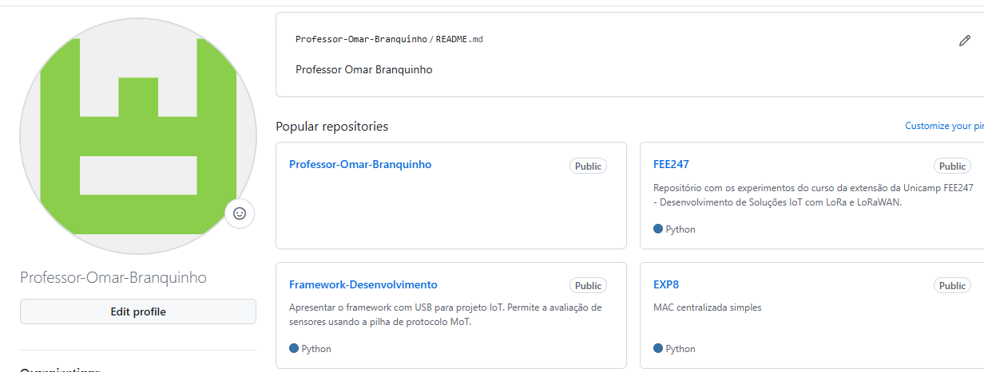

No GitHub Desktop então muda do cadeado para um micro.
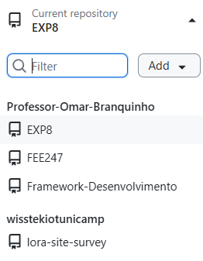

REMOVER UM REPOSITÓRIO
Para deletar repositórios, temos que estar no repositório. Abra o GitHub Desktop. Vá para a aba “Repository” e clique em “Remove”.

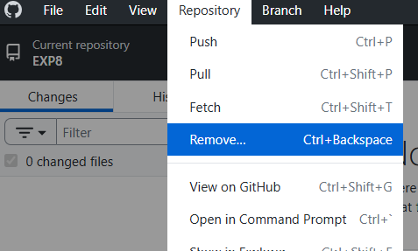
Além disso, temos que ir no GitHub na Web em Settings e, a seguir, clicar em Remove no Danger Zone.
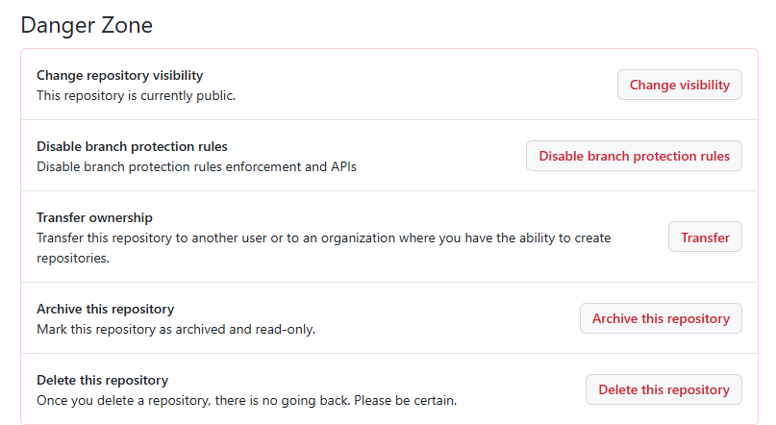
Por fim, ir no diretório .0GitHub e deletar o subdiretório removido.

EDIÇÃO DE ARQUIVOS
O Visual Studio Code (VS Code ou só VS) deve ser onde serão feitas todas as edições de arquivos de todos os tipos.
O VS deve ser a ferramenta para edição de todos os códigos, pois está integrado com o GitHub.
Em especial o arquivo README.md deve ser editado no VS, após ter sido gerado pelo Word e convertido para PDF, como será explicado mais a frente sobre a documentação.

ROTINA DE ATUALIZAÇÕES
A rotina para atualizações dos códigos é importante de ser memorizada, pois serão os passos a serem executados todas as vezes que os códigos forem alterados.
Fazer as alterações desejadas nos arquivos no subdiretório C:\.0GitHub\EXP8, utilizando o VS.
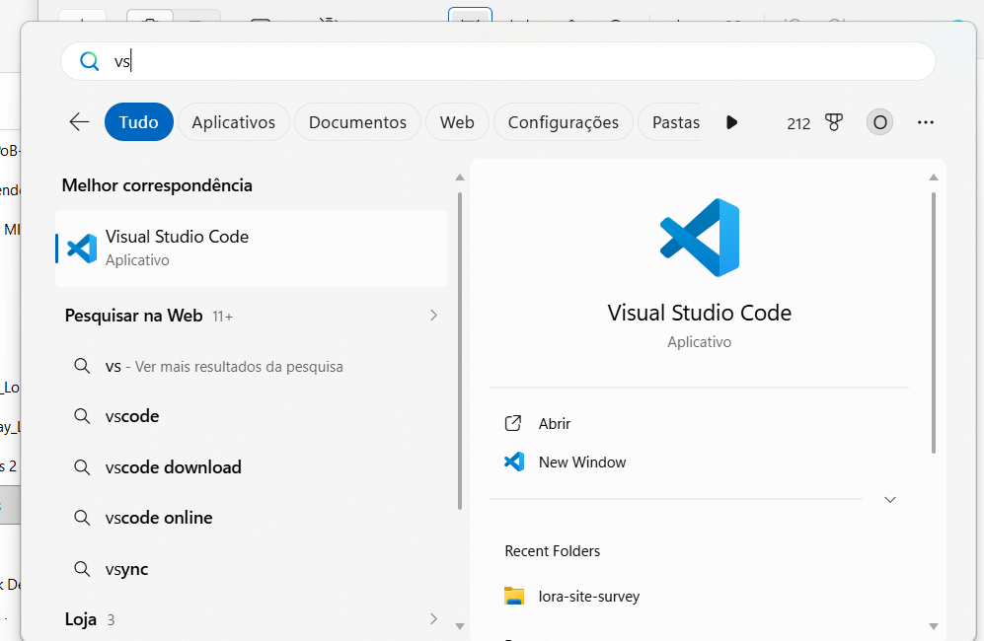
Para explicar o processo de atualização do arquivo README.md que está no subdiretório EXP8.
Todos as alterações, mesmo em códigos Arduino ou Python, vão ter o mesmo resultado.
Abrir o arquivo README.md no VS.
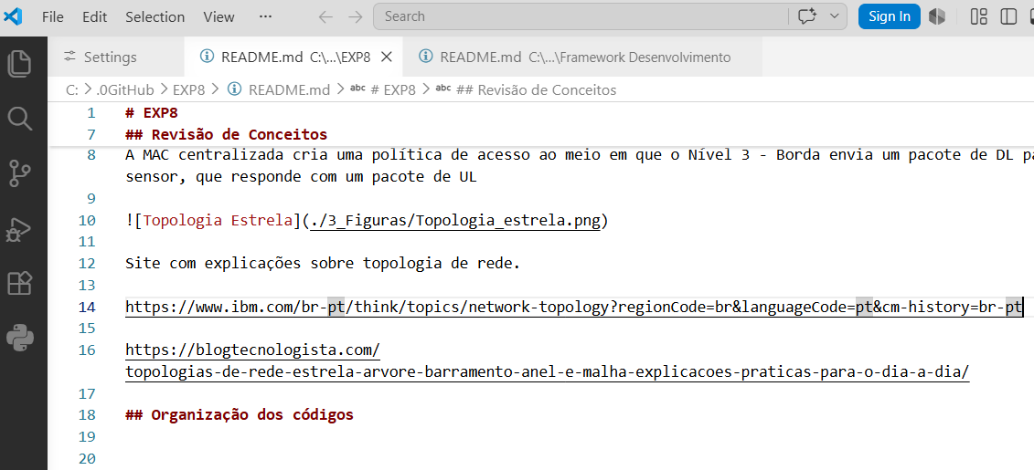
Será feita uma alteração incluindo uma frase final.
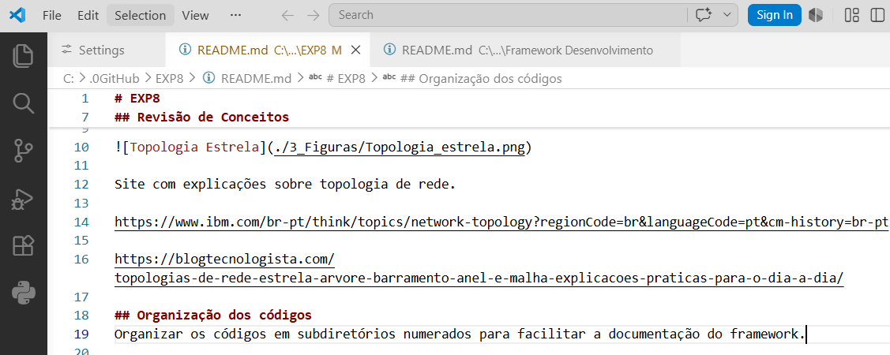
Abrir o git desktop. Como está integrado como GitHub, já vai haver uma detectação de alteração em algum arquivo, no nosso caso o arquivo README.md.

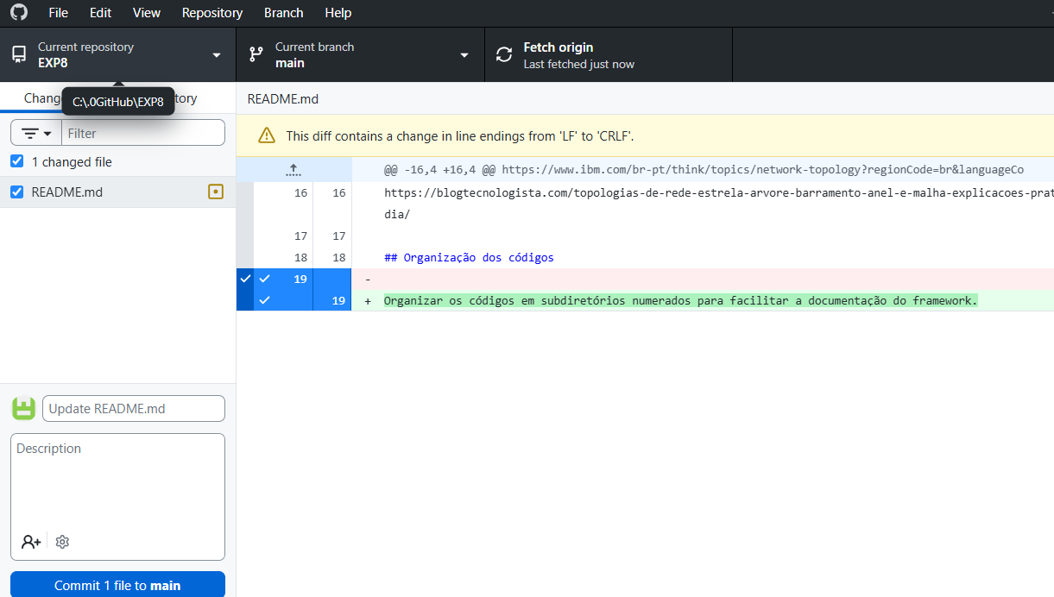
Para alterar no GitHub na Web, é necessário clicar o Commit e Push.
Importante mencionar que é necessário colocar um título e comentário no commit.
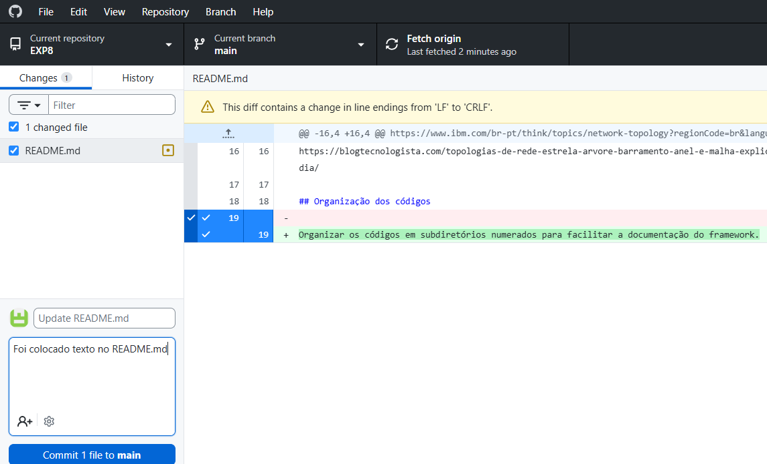
Sem o título, não é possível fazer o Commit.

Clicar em Commit 1 file to main.
IMPORTANTE: o Git faz o versionamento, entretanto é fundamental dar o Título do Commit e descrever com exatidão o que foi feito naquele commit. Caso contrário o uso do GitHub pode se tornar inócuo para os propósitos aqui propostos.
Agora, clique em Push origin no alto da tela, que só aparece quando é colocado o título do commit e comentário e dar o commit.
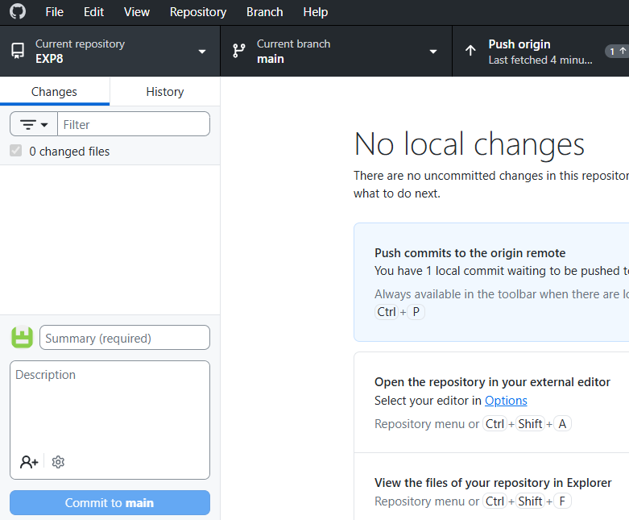
Isso significa que as alterações serão passadas para o GitHub na Web.
Para ver no GitHub na Web, vá no GitHub Desktop e clique em View on GitHub.

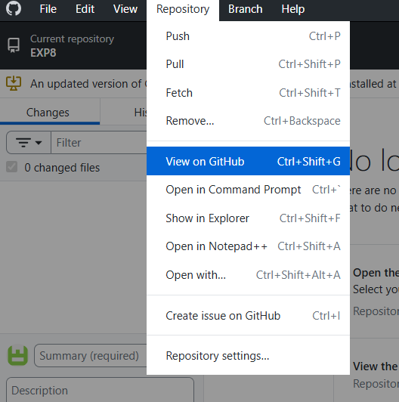

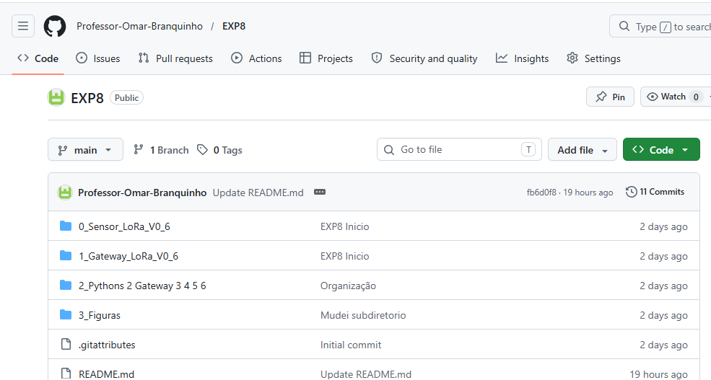

DOCUMENTAÇÃO README.md
Como prática no laboratório WissTek-IoT, será necessário sempre documentar o projeto para compartilhar todos os detalhes das implementações.
Essa é uma prática importante que deve ser vista com muita atenção.
A documentação é feita no arquivo README.md.
Esse é o arquivo com toda a documentação do projeto.
Neste caso, está na pasta do EXP8 e é criado automaticamente.
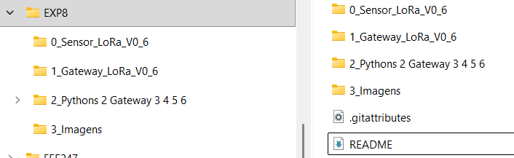

Criação do documento no Word.
Inicialmente deve ser criado um arquivo no Word com toda a documentação com figuras.
Esse documento Word deve ser salvo também no repositório sem assento e sem espaço no nome.
Por exemplo: doc_exp8.

Figuras e Expressões
Salvar as figuras como PND no subdiretório 3_Imagens dentro do projeto do GitHub.

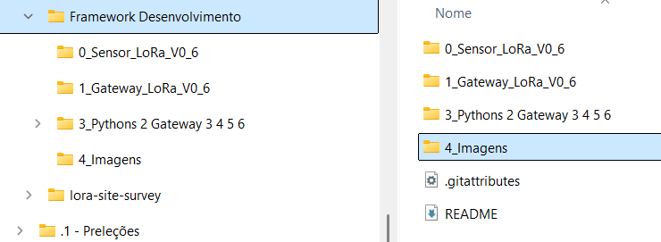

Essas imagens deverão ser incluídas posteriormente no VSC nas posições das figuras.

Converter Word para README.md
Depois que o documento Word estiver pronto salvar como PDR.
Colocar esse arquivo PDF no ChatGPT e pedir para converter para um arquivo README.md do GitHub.
Esse arquivo gerado do README.md terá muitas inserções do ChatGPT e é necessário verificar se são úteis.
Colocar esse arquivo gerado pelo ChatGPT no subdiretório C:\.0GitHub\EXP8, substituindo o arquivo README.md que estava lá.

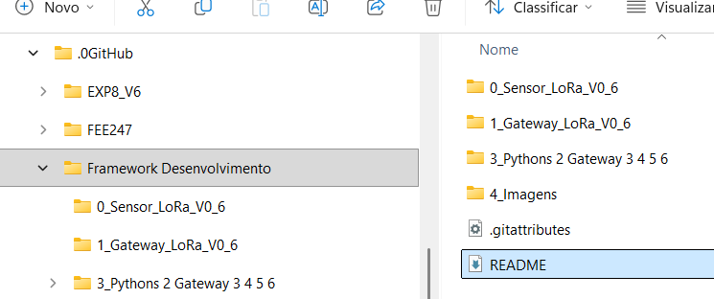

Abrir esse arquivo README no VS.
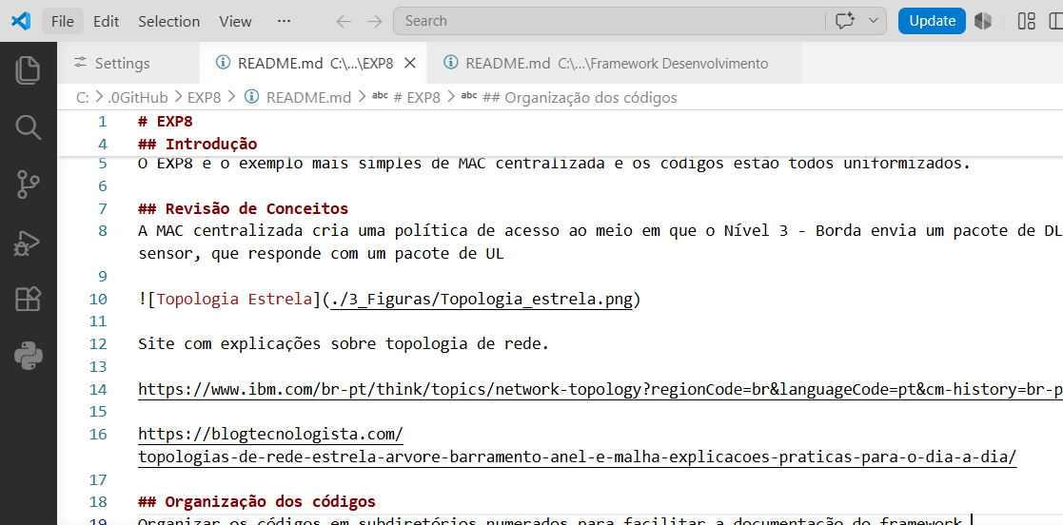

Observar que tem a linha indicando uma figura. O ChatGPT identificou que é uma figura e criou essa linha. Essa figura tem que está no subdiretório .3_Figuras, que neste caso é a figura Topologia_estrela.png.
![Topologia Estrela](./3_Figuras/Topologia_estrela.png)

Colocar os nomes corretos das imagens. Nesse caso foram duas figuras chamadas Framework_v1.pmg e Kit-LoRa.pmg.
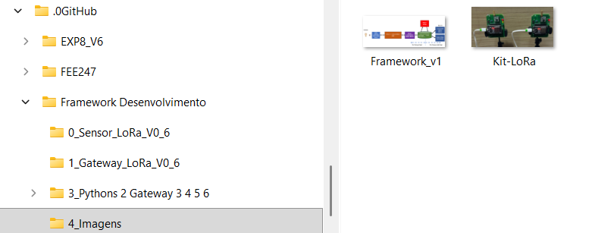
Essas figuras são geradas recortando na ferramenta.
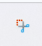
Lembre-se de salvar como PMG.
Após isso, inclua o arquivo PDF no ChatGPT e converta para README.md do GitHub.
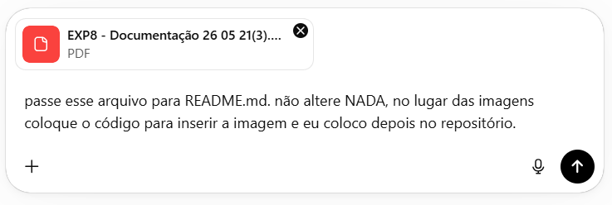
O comando a ser passado par ao Chat GPT é o seguinte: Passe esse arquivo para README.md. não altere NADA, no lugar das imagens coloque o código para inserir a imagem e eu coloco depois no repositório.

Atenção quanto a pasta de figuras para indicar corretamente onde estão as figuras, que no caso está na pasta 3_Figuras.
No arquivo README.md fica como abaixo.
## Introdução

O EXP8 é o exemplo mais simples de MAC centralizada e os códigos estão todos uniformizados.

---

## Revisão de Conceitos

A MAC centralizada cria uma política de acesso ao meio em que o Nível 3 - Borda envia um pacote de DL para o nó sensor, que responde com um pacote de UL.

A próxima figura mostra uma topologia estrela.

![Figura 1 - Topologia Estrela](./3_Figuras/Topologia_estrela.png)

**Figura 1 - Topologia Estrela**

### Sites com explicações sobre topologia de rede

- https://www.ibm.com/br-pt/think/topics/network-topology
- https://blogtecnologista.com/topologias-de-rede-estrela-arvore-barramento-anel-e-malha-explicacoes-praticas-para-o-dia-a-dia/

---

# Framework TpM

![Figura 2 - Framework](./3_Figuras/Framework_Geral.png)

**Figura 2 - Framework**

---

## Organização dos códigos

Organizar os códigos em subdiretórios numerados para facilitar a documentação do framework.

![Figura 3 – Estrutura de diretórios](./3_Figuras/Subdiretorios.png)

**Figura 3 – Estrutura de diretórios**

---

## Código do Nó Sensor

Explicações do código do nó sensor.

---

## Código do Gateway

Explicações do código do gateway.

---

## Pythons

![Figura 4 – Arquivos do Python](./3_Figuras/Arquivos_Pythosns.png)

**Figura 4 – Arquivos do Python**

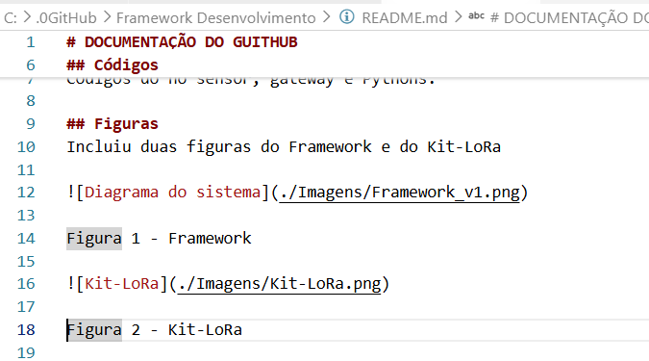

O arquivo gerado pelo ChatGPT tem que ser revisado e colocado os nomes corretos dos arquivos de figuras e retirados textos incluídos.
Dar ctrl-s no VS para salvar.
Ao fazer isso, automaticamente o GitHub Desktop detecta a mudança, como na tela a seguir que foi incluído um ponto final para ilustrar.
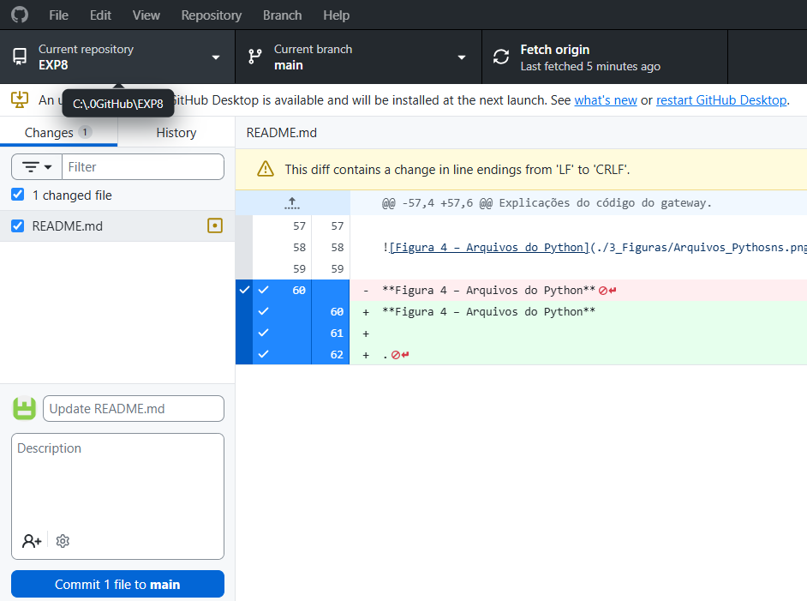
Observar que já foi gerado o título Update README.MD.
Clicar em Commit e depois em Push origin.
Ver como ficou indo no View on GitHub que vai para o Profile do Professo-Omar-Branquinho.

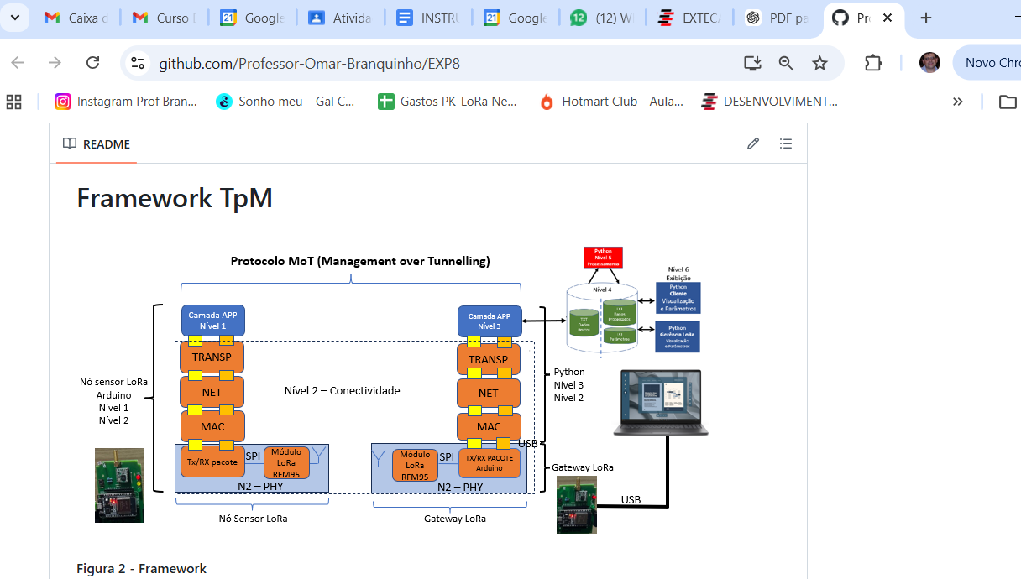

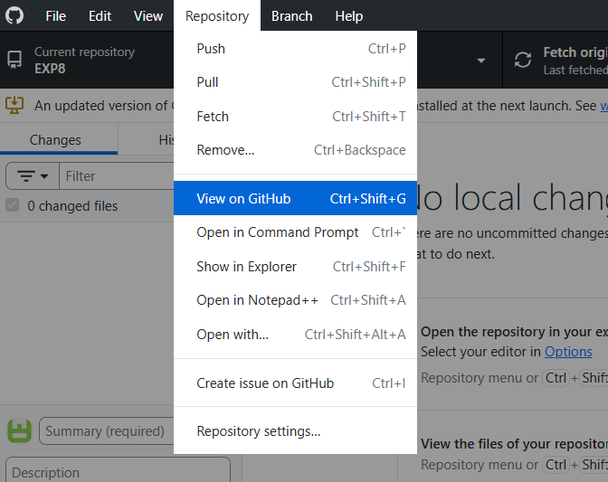

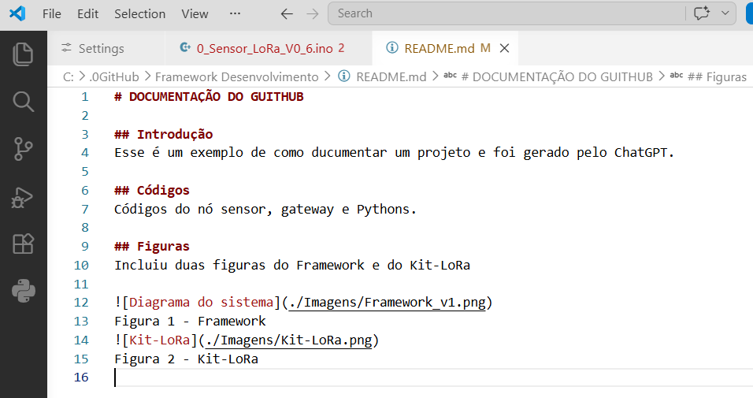

O VS já está integrado com o GitHub Desktop. Assim, quando salvarmos no VS, o GitHub Desktop irá se atualizar.

Versões Anteriores
Para ver as versões anteriores dos arquivos ir no GitHub na Web e clicar em Commits, logo abaixo do botão Code em verde.
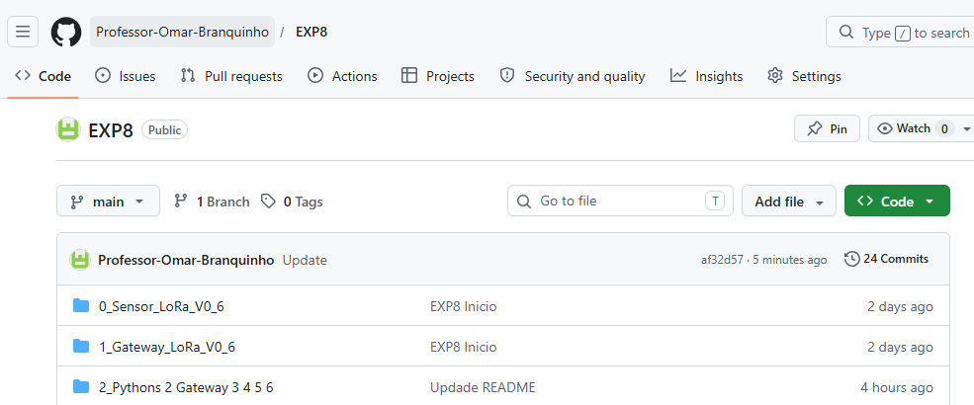

Com isso é possível ver todas as alterações, que no caso foram 24.
Para ver versões anteriores clicar em
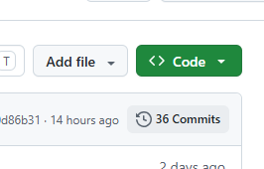
Nesse exemplo foram feitos 36 Commit e ao clicar vão aparecer todos os commits.
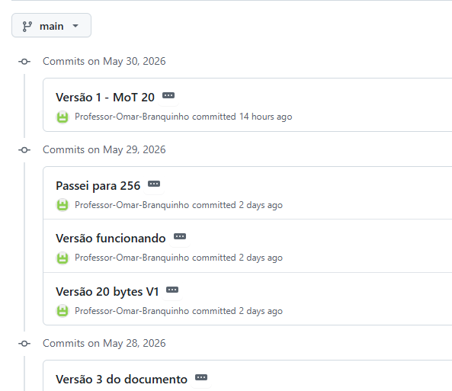
Observar que o comentário colocado no Commit aparece para todos.
Essa a importância de documentar adequadamente desde o título até a descrição do commit.

Colocando o mouse no último comitê aprece a descrição do que foi feito naquele commit.
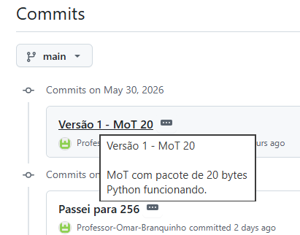
Clicando no commit aparece tudo que foi feito, além da descrição
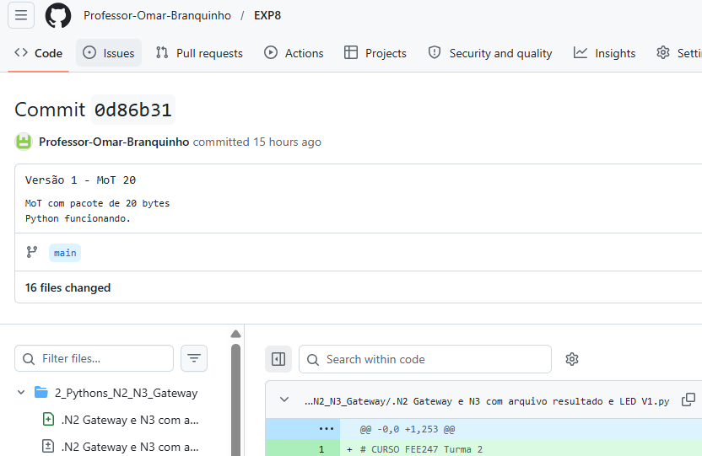
Verificar a importância do título e da descrição do commit.

